Ниткография как средство развития речи и творческих способностей детей.
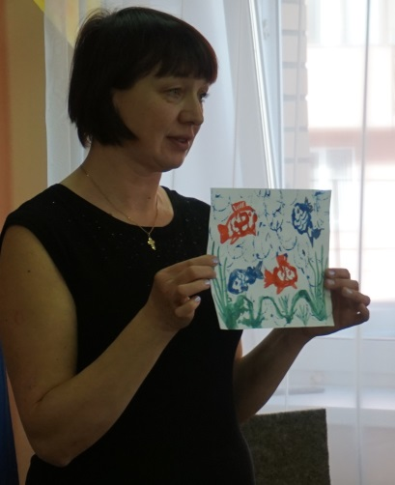
Обогащение словарного запаса детей дошкольного возраста происходит в процессе ознакомления с окружающим миром, во всех видах детской деятельности, повседневной жизни, общении. Как известно, формирование словаря ребёнка тесно связанно с развитием представлений об окружающей действительности, а также с развитием мелкой моторики пальцев рук ребенка. Комплексно подойти к проблеме развития речи ребенка позволяют игровые упражнения ниткографии.
Ниткография помогает совершенствовать зрительное восприятие детей, формировать плавность, ритмичность и точность движений, подготавливать руку ребенка к письму.
Данная техника заключает в себе большие возможности: это средство умственного, моторного, эмоционально – эстетического и волевого развития детей, совершенствование психических функций: зрительного восприятия, воображения, памяти, мыслительных операций, а так же эти упражнения могут быть использованы в качестве развития связной речи, лексической стороны речи. Выполняя под руководством педагога игровые задания, ребёнок знакомится с геометрическими фигурами, со способами схематичного изображения предметов, форм и учится их различать не только на глаз, но и через моторную память рук.

Ниткография- выкладывание с помощью шнурка или толстой нити контурных изображений различных предметов, то есть «рисование» с помощью нити.
«Рисунки», выполненные толстой нитью или шнуром, отличаются мягкостью получаемых форм, кажутся объемными и «живыми», по сравнению с обычным контурным изображением. Кроме того занятия с податливой, мягкой и пушистой нитью успокаивают детей и развивают у них интерес к декоративно-прикладному искусству.

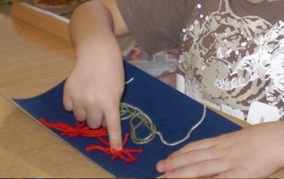
В качестве «волшебной нити» хорошо использовать толстую шерстяную нитку. Нужно помнить, чем младше ребенок, тем толще должна быть нить. Детям 3-х лет можно дать шнурок толщиной 4-5 мм. Важно, чтобы он легко изгибался и не был скользким (не синтетика). Длина нити (шнурка) должна быть 25-30 мм.
В качестве основы для изображения нитью следует использовать любую шероховатую поверхность. Например, подойдет лист бархатной бумаги или фланелевая ткань, натянутая на плотную основу. Также можно использовать однотонный ковролин.

